概述
量化交易完整流程（总览）
数据获取
↓
数据清洗 & 对齐
↓
特征 / 因子构建
↓
策略建模（规则 / ML）
↓
回测
↓
绩效评估 & 风控
↓
参数优化
↓
模拟盘（Paper Trading）
↓
实盘交易
↓
监控 & 迭代

原理

框架

数据获取（Data Ingestion）
1、做什么
行情数据（Tick / 分钟 / 日线）
财务数据
宏观 / 另类数据
2、常用 Python 库
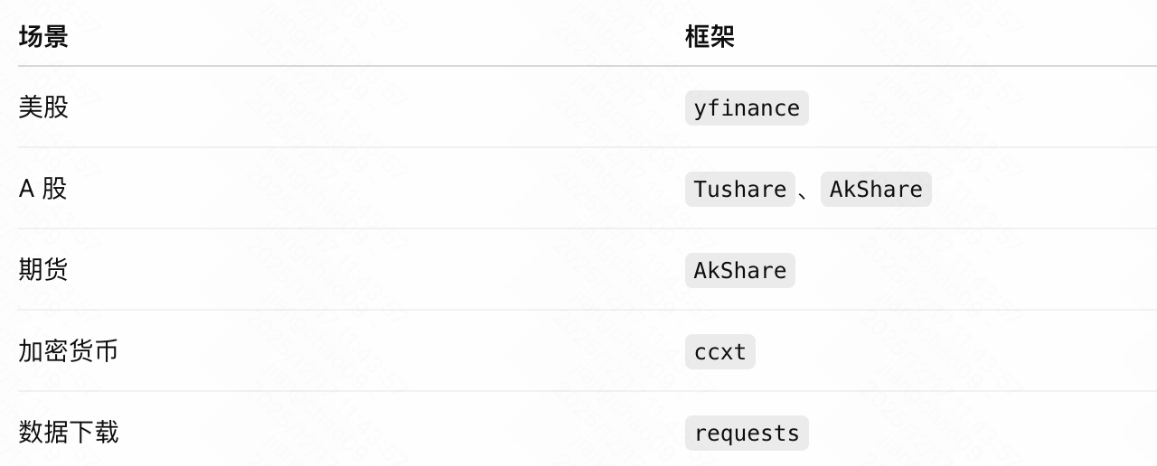
机构常态：API → Kafka → Parquet（Python 只做接入）

美股：yfinance

A股：Tushare/AkShare

期货：AkShare

加密货币：ccxt

数据下载：requests

数据清洗 & 对齐（Data Cleaning）
1、做什么
缺失值处理
复权
时间对齐
异常值处理
2、常用库
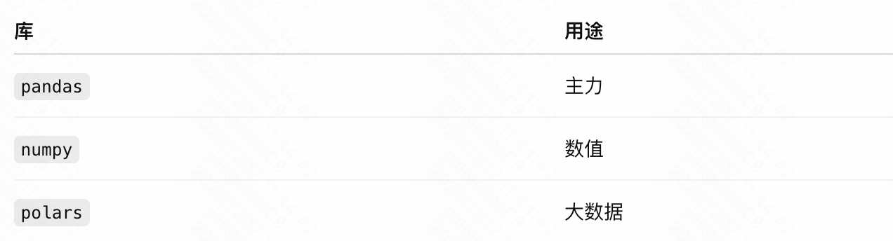
df = df.fillna(method='ffill')
df = df.resample('1D').last()
这一步决定 50% 的策略质量

Pandas

Numpy

Polars

因子/特征构建（Feature Engineering）
1、做什么
技术指标
基本面因子
Alpha 因子
横截面标准化
2、常用库
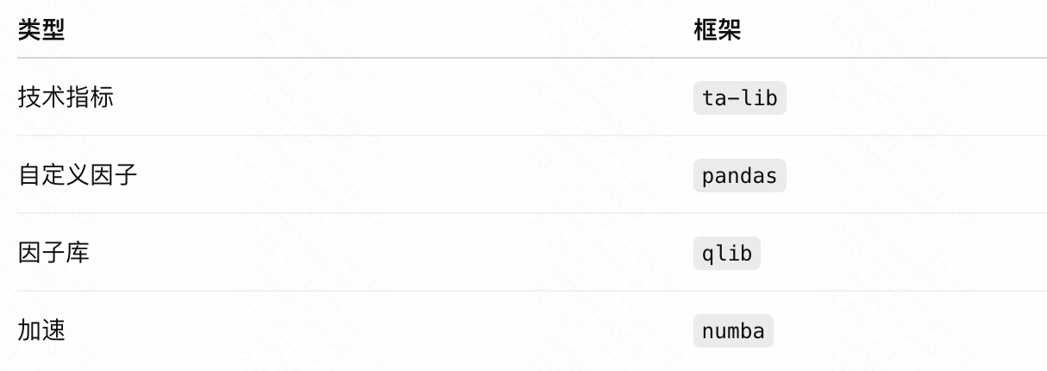
df['momentum'] = df['close'] / df['close'].shift(20) - 1

技术指标：ta-lib

自定义因子：pandas

因子库：qlib

加速：numba

策略建模（Strategy Modeling）
1、两类主流方式
- 规则策略
均线
动量
均值回归
- 库
backtrader
zipline
2、机器学习策略
因子 → 收益预测
排序 / 分类
- 库
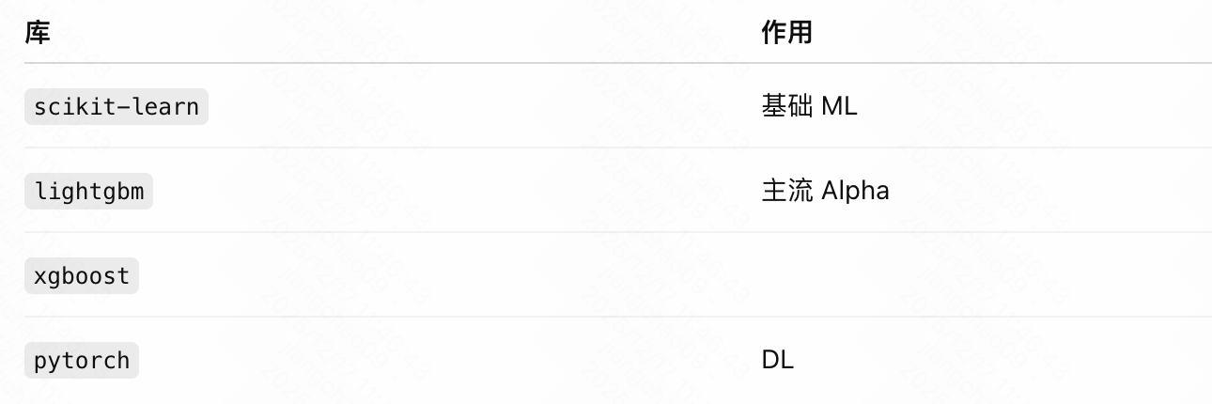
量化 ML ≠ 深度学习

Scikit-learn

Lightgbm

Xgboost

Pytorch

回测（Backtesting）
1、做什么
撮合成交
资金曲线
滑点 / 手续费
2、主流框架
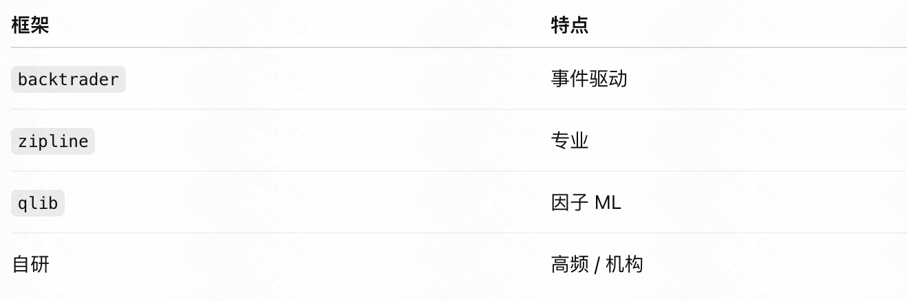
回测 ≠ 模拟实盘

Backtader

Zipline

Qlib

自研

绩效评估（Performance Analysis）
1、做什么
Sharpe
最大回撤
胜率
IC / IR
2、常用库
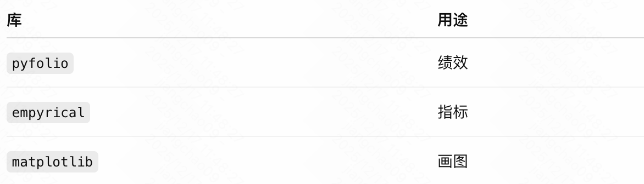

Pyfolio

Empirical

Matpotlib

风险控制（Risk Management）
1、做什么
仓位控制
风险暴露
止损止盈
波动率控制
2、常用库
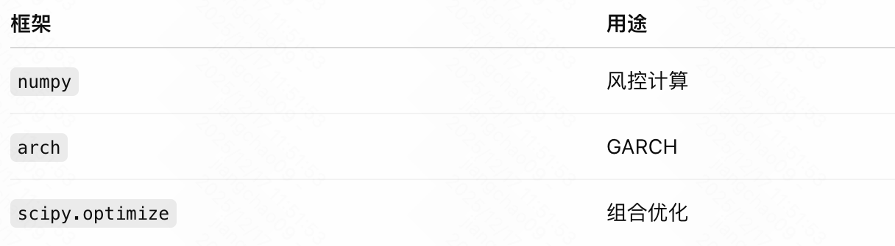
风控逻辑常直接写在策略里

Numpy

Arch

Scipy.optimize

参数优化（Optimization）
1、做什么
网格搜索
贝叶斯优化
Walk Forward
2、常用库
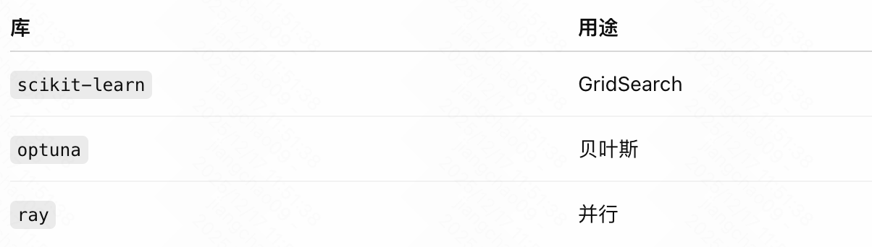

Scikit-learn

Optuna

Ray

模拟盘 / 纸交易（Paper Trading）
1、做什么
实时行情
虚拟下单
验证回测偏差
2、常用库
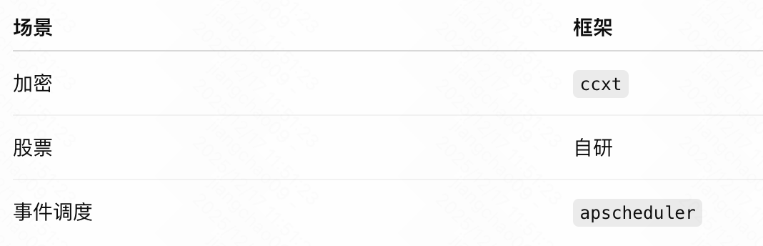

加密：ccxt

股票：自研

事件调度：apscheduler

实盘交易（Live Trading）
1、做什么
下单
风控
状态管理
2、Python 框架
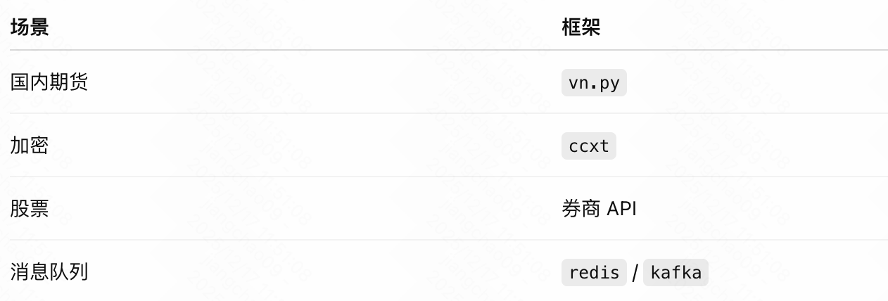
低延迟模块多用 C++

国内期货：vn.py

加密：ccxt

股票：券商API

消息队列：Redis/Kafka

监控 & 运维（Monitoring）
1、做什么
策略健康
延迟
异常报警
2、常用库
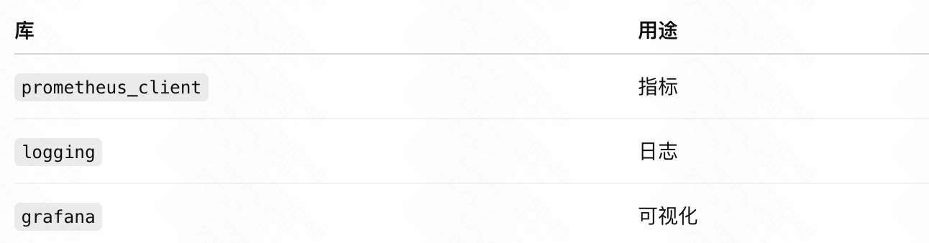

Prometheus_client

Logging

Grafana

总结
因子量化（主流）
数据 → pandas → 因子 → LightGBM → Qlib → 回测 → 实盘
高频量化
Python(研究) → C++(执行) → Redis/Kafka
加密货币
CCXT → Backtrader → 实盘

量化交易 = 数据工程 + 统计建模 + 工程化系统，而不是“写个策略”。

